Fase 1: Comportamiento de los controles del instrumental en tiempo real 2
Primeros aumentos a realizar 3
Segundo set de aumentos 4
Step by step interactivo para uso del osciloscopio 4
Set de mediciones de características de una señal de manera guiada: 4
Controles que deberían verse en todos los casos de señales a medir: 6
Carácter interactivo de cada práctica 7
Texto a mostrar en la barra lateral informativa 7
Fase 2: Documentación sobre un instrumento 8
Fase 3: (A definir) 9

Aplicación Realidad aumentada “Introducción a la Ingeniería Electrónica”

Fase 1: Comportamiento de los controles del instrumental en tiempo real

La idea es que al apuntar la cámara a instrumental cargado en la base de datos, se desplieguen labels que explican el uso de cada control en pantalla. En principio serían dos modelos de osciloscopio.

El instrumento se puede reconocer por forma (vía el modelado) o vía un marker en el instrumento. En principio se estableció que es posible modelar el instrumental. Como punto de partida se encontró el siguiente modelo ya establecido (ver imagen):

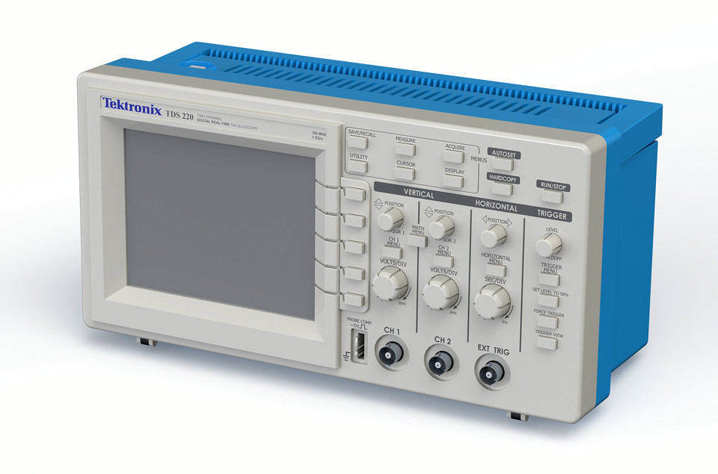

Imagen 1: Modelo de osciloscopio Tektronix

Se buscaron y eligieron los osciloscopios (los dos modelos más representativos) que se usan en la materia Introducción a la ingeniería Electrónica. A continuación se pueden observar algunas fotos de los mismos. Se tomaron otras que permitirán su modelado:

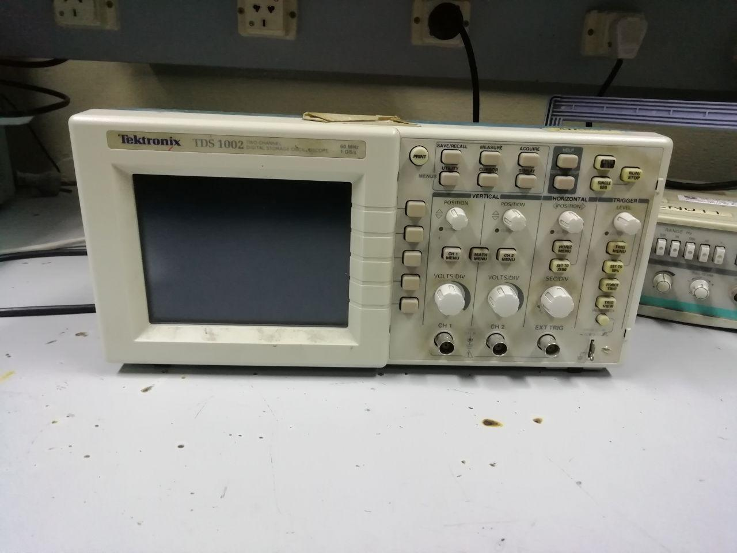

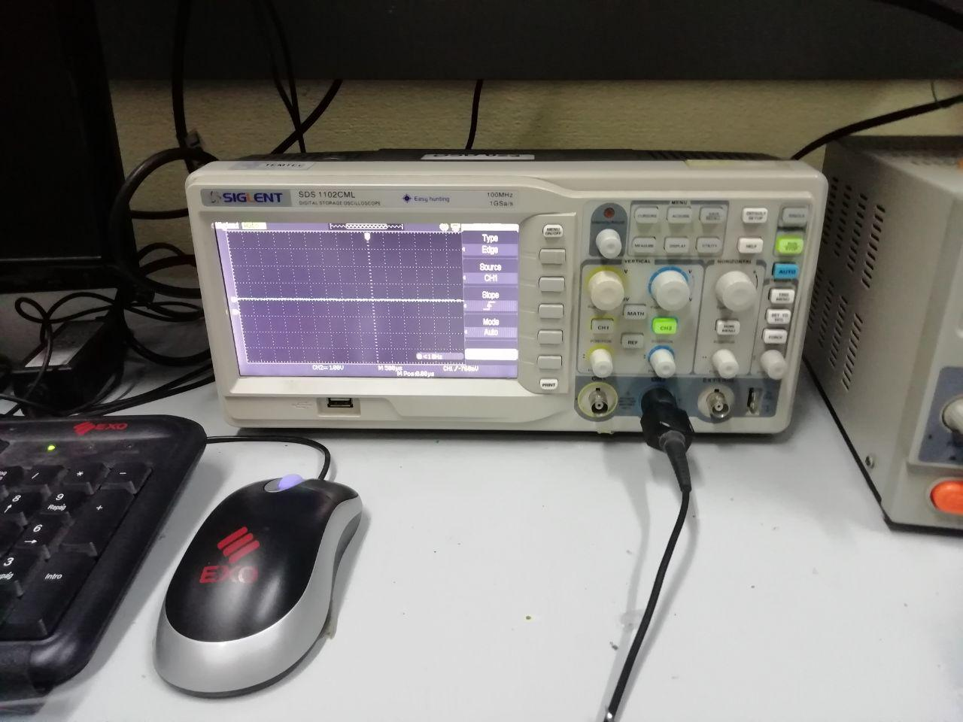

Primeros aumentos a realizar

Una vez detectado el instrumento se tienen en el aumento los siguientes elementos (ver figura 1):

- Labels que indican los nombres de los controles principales.

- Unos controles virtuales en pantalla permitirán mostrar (al operarlos) cual de los controles físicos del instrumento, corresponde a ese control virtual. Esto se dijo que sería más simple en primera instancia hacerlo sobre el modelo virtual del osciloscopio y no sobre el osciloscopio real porque puede ser complejo trackear el equipo real y posicionar la parte que debe iluminarse para que se produzca el aumento deseado.

- El tercer elementos a mostrarse en el aumento sería una pantalla virtual que se muestra como “picture in picture” o bien montada sobre la pantalla del modelo del osciloscopio y que refleja, para una señal dada, qué parámetro de la señal se modifica al variar los controles virtuales (y por ende los reales del osciloscopio):

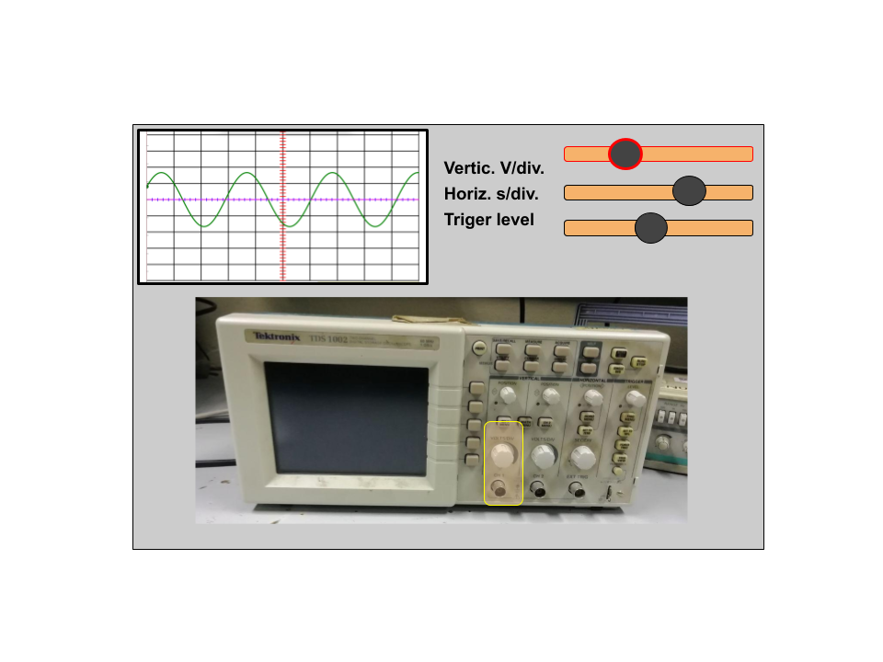
Figura 1: mock-up de ejemplo de la aplicación

Segundo set de aumentos
El primer set de aumentos muestra lo básico pero no aborda didácticamente aspectos que tienen que ver con dar feedback al usuario de cómo usar adecuadamente el osciloscopio. Para esto se proponen dos cosas:

Step by step interactivo para uso del osciloscopio

La idea en este caso es que al iniciar la aplicación y antes de comenzar a medir, haya algunos pasos que en orden haya que hacer para preparar la medición, las principales serían:

- Marcar la necesidad de conectar la punta iluminando el conector e idealmente con una animación que muestre cómo el conector BNC de la punta de medición, se inserta y se gira un cuarto de vuelta para enclavarlo.

- Trigger está configurado como “automático”, “normal” o “single sequence”. Esto podría ser un texto que se despliegue y recuerde lo que cada modo implica, o bien en una versión más avanzada, podría haber una animación que muestre cómo influye cada configuración.

- Chequear en la punta y en el osciloscopio que el mismo está configurado en punta X1 (este paso debería ser opcional porque es importante pero se podría saltear para alguien que usa el osciloscopio por primera vez).

Set de mediciones de características de una señal de manera guiada:

Acá la idea es definir tres señales sobre las que se vayan a medir parámetros diferentes, y sobre eso indicar de alguna forma visual que se alcanzó la configuración óptima para lo que se pretende medir en esa señal. La propuesta de señales y cosas a medir son:

- Una señal senoidal de 1 kHz aproximadamente y 1V de tensión pico, sobre la cual se busque medir el período y la tensión pico a pico.

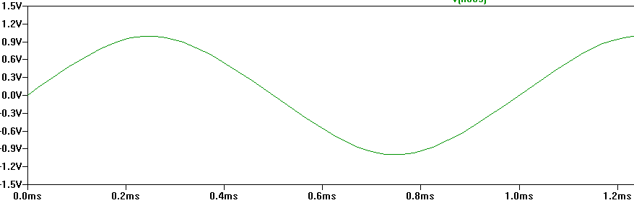
Fig 1: Señal senoidal Vp = 1V y T = 1ms

- Una señal cuadrada con duty cycle de 75%, período T= 4ms (tiempo en alto 3ms), amplitud de la señal alterna Vp=2mV y offset de 2V. Para la cual deberían poder usar el acoplamiento del osciloscopio DC AC para poder visualizar por un lado el offset y por el otro valor pico de la parte alterna de la señal, dado que al estar ambas en escalas tan diferentes, no es posible visualizar ambas al mismo tiempo.

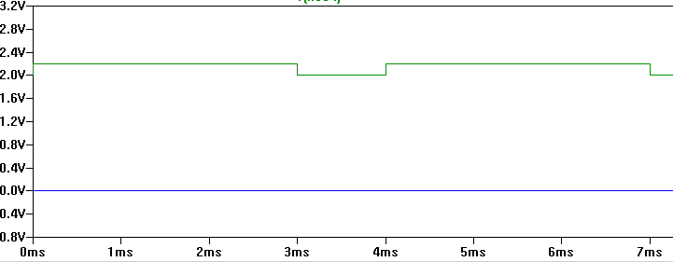
Fig 2: Señal cuadrada Vp_AC = 0.2 mV, Voffset = 2V, T = 4ms, Duty Cycle = 75%

- Una señal que represente la salida de un filtro RC medida sobre el capacitor, es decir la tensión de carga de un capacitor. Sobre la cual se va a pedir medir el tiempo de crecimiento. Para esto podría plantearse mostrar algún cursor en pantalla o sino buscar a mano la tensión al 10% y al 90% de la señal. Donde de todas formas es importante usar bien principalmente la base de tiempo, la escala de tensión y la posición de la señal en pantalla

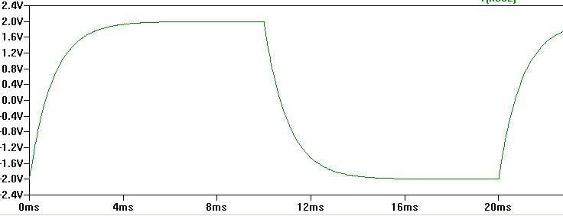
Fig 3: Señal filtrada RC pasabajos. Vp = 2V, T = 20ms, Tau = 1ms

Controles que deberían verse en todos los casos de señales a medir:
La idea es que el usuario pueda siempre tener disponible todos los controles más típicos, tal como los tendría en el instrumento real, no obstante podemos ajustar los casos de uso para que la complejidad de implementación no aumente demasiado.

En los tres modos a medir vamos a disponer de:

- Control de escala vertical (en V/div):
[1 mV, 2mV, 5 mV, 10mV, 20mV, 50mV, 100mV, 200mV, 500mV, 1V, 2V, 5V]

- Control de escala horizontal (en s/div):
[1 ms, 2ms, 5 ms, 10ms, 20ms, 50ms, 100ms, 200ms, 500ms, 1s, 2s, 5s]

- Control de nivel de disparo o trigger: El nivel de tensión ajustado mediante el control debería mostrarse con una pequeña flecha en el borde de la pantalla, coincidente con el nivel de tensión seleccionado (en esta primera etapa no hace falta implementar el control por flanco, podemos mostrar un control grisado que indique que el flanco es “ascendente”) y siempre disparar con el flanco ascendente de la señal.
El trigger va a implementarse con dos modos en esta aplicación: “Normal” y “Auto”. En modo “Normal” si la condición de nivel de tensión fijada en el trigger no llega a cumplirse por la señal (es decir, si la señal nunca alcanza ese valor), la señal deja de mostrarse en pantalla. En cambio si el modo es “Auto” y la condición no se cumple, la señal aparece en pantalla moviéndose o con “fantasma”.
El nivel de trigger va a poder ajustarse en un rango de [-1V, 1V].

- Control de acoplamiento AC/DC. Este comando se utiliza para indicar si la entrada de osciloscopio debe “filtrar” la corriente continua (modo AC si la misma es filtrada) o dejarla pasar (modo DC si toda la señal tal cual llega al osciloscopio es representada en la pantalla). Este comando debe incluir no sólo los modos AC y DC, sino el modo GND, que lo que hace es conectar la punta del osciloscopio a la referencia interna (0V del osciloscopio), y se va a utilizar para determinar en qué lugar de la pantalla se encuentra fijado el control de “posición” del vertical. Dado que dos de las tres señales que vamos a representar van a tener valor medio nulo, este comando estará disponible pero no en tendrá efecto en dos de tres casos.

Carácter interactivo de cada práctica
En cada una de la actividades guiadas habrá un campo para colocar un resultado que va a depende de lo que se pide en cada actividad. A saber:

- Para la señal senoidal se pedirá indicar frecuencia y valor pico correctos.

- Para la señal cuadrada con offset y valor medio no nulo en la parte alterna. Se pedirá calcular el valor medio total de la señal.

- Para la señal salida de un filtro RC pasabajos se pedirá indicar el tiempo de crecimiento.

En todos los casos, adicionalmente, al colocar correctamente los controles para medir de manera óptima la señal pedida, se resaltará la animación indicando que el modo es correcto y luego se imprimirá un texto explicando por qué.

Texto a mostrar en la barra lateral informativa
Para cada comando elegido se visualizará una pequeña animación que muestra qué aspecto de la señal varía con ese comando (por ejemplo una señal cambiando de amplitud para el control del vertical) junto con un pequeño texto descriptivo del control en sí. El momento en el que esta información se muestre corresponderá con el momento en el que se haga “foco” en un control particular.

Texto en modo trigger:
Permite sincronizar la señal en pantalla. Si el nivel de tensión configurado por el trigger es alcanzado por la señal, la misma se redibujará. De lo contrario podrá desaparecer (Normal) o aparecer como “fantasmas” (Auto).

Texto en control de amplitud (escala vertical):
Ajusta la escala de amplitud de la señal. Aprovechar la mayor cantidad de divisiones de la pantalla permite disminuir el error relativo de la medición. Este control es independiente por cada canal.

Texto en control de amplitud (escala vertical):
Ajusta la de tiempo de la señal. Aprovechar la mayor cantidad de divisiones de la pantalla permite disminuir el error relativo de la medición. Este control es único para todos los canales.

Tipo de acoplamiento AC/DC:
Ajusta el tipo de acoplamiento de la señal. En modo AC el valor medio de la señal es “filtrado” y solo se observa la parte alterna. En modo DC la señal se visualiza sin modificaciones.

Fase 2: Documentación sobre un instrumento
Esta fase consiste en poder detectar un determinado instrumental (se pensó en el multímetro para esta aplicación) y sobre el mismo poder desplegar documentación. Esta documentación puede estar desplegada en forma de un documento pdf o bien en forma de una serie de imágenes que tengan información extraída de la hoja de datos pero sea relacionada con algunos datos puntuales de interés como ser la incertidumbre en la medición con el instrumento en modo voltímetro.

Ejemplo de cuadro a desplegar para incertidumbre del instrumento:

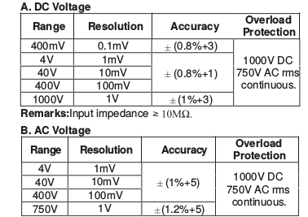
Figura 1: cuadro de incertidumbres a desplegar en la app

Si se efectuará una detección sobre el instrumento y saber en qué modo está, se podría desplegar selectivamente el cuadro correspondiente a un tipo de variable a medir o la otra. Pero dado que esto puede ser muy complejo, se puede desplegar solamente un cuadro como el de la figura 1.

El instrumento se podría reconocer por forma (vía el modelado) o vía un marker en el instrumento.

Se eligieron dos modelos de multímetros que son característicos (por su funcionalidad) y utilizados habitualmente en la materia Introducción a la ingeniería Electrónica.

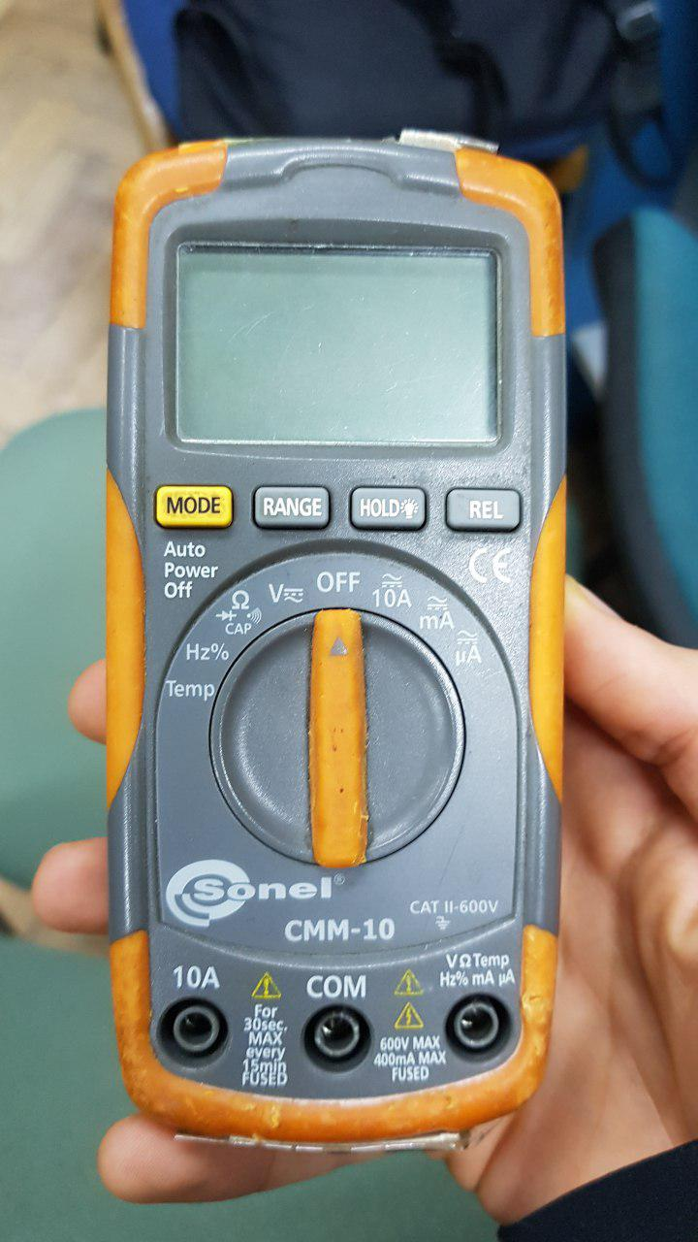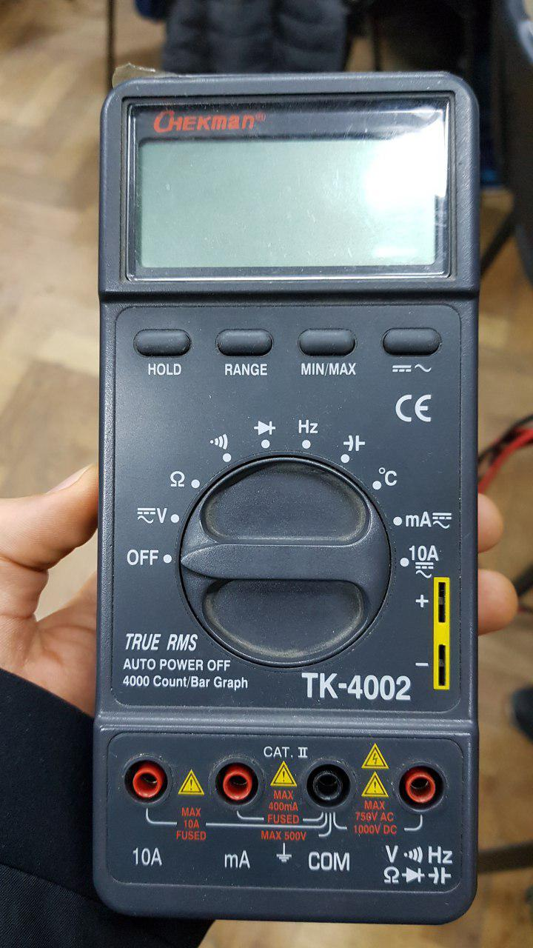

Sería interesante, aunque está analizándose la factibilidad, poder trackear la posición de la perilla de control para el caso del multímetro, pudiendo resaltarse algún aspecto de la documentación vinculado al modo de uso. Pero posiblemente quede para alguna etapa futura por su complejidad.

Fase 3: (A definir)
Va estar vinculada a la explicación mediante AR de algún tema puntual de la materia que represente dificultad y el cual tenga sentido tratar desde una perspectiva de AR.

